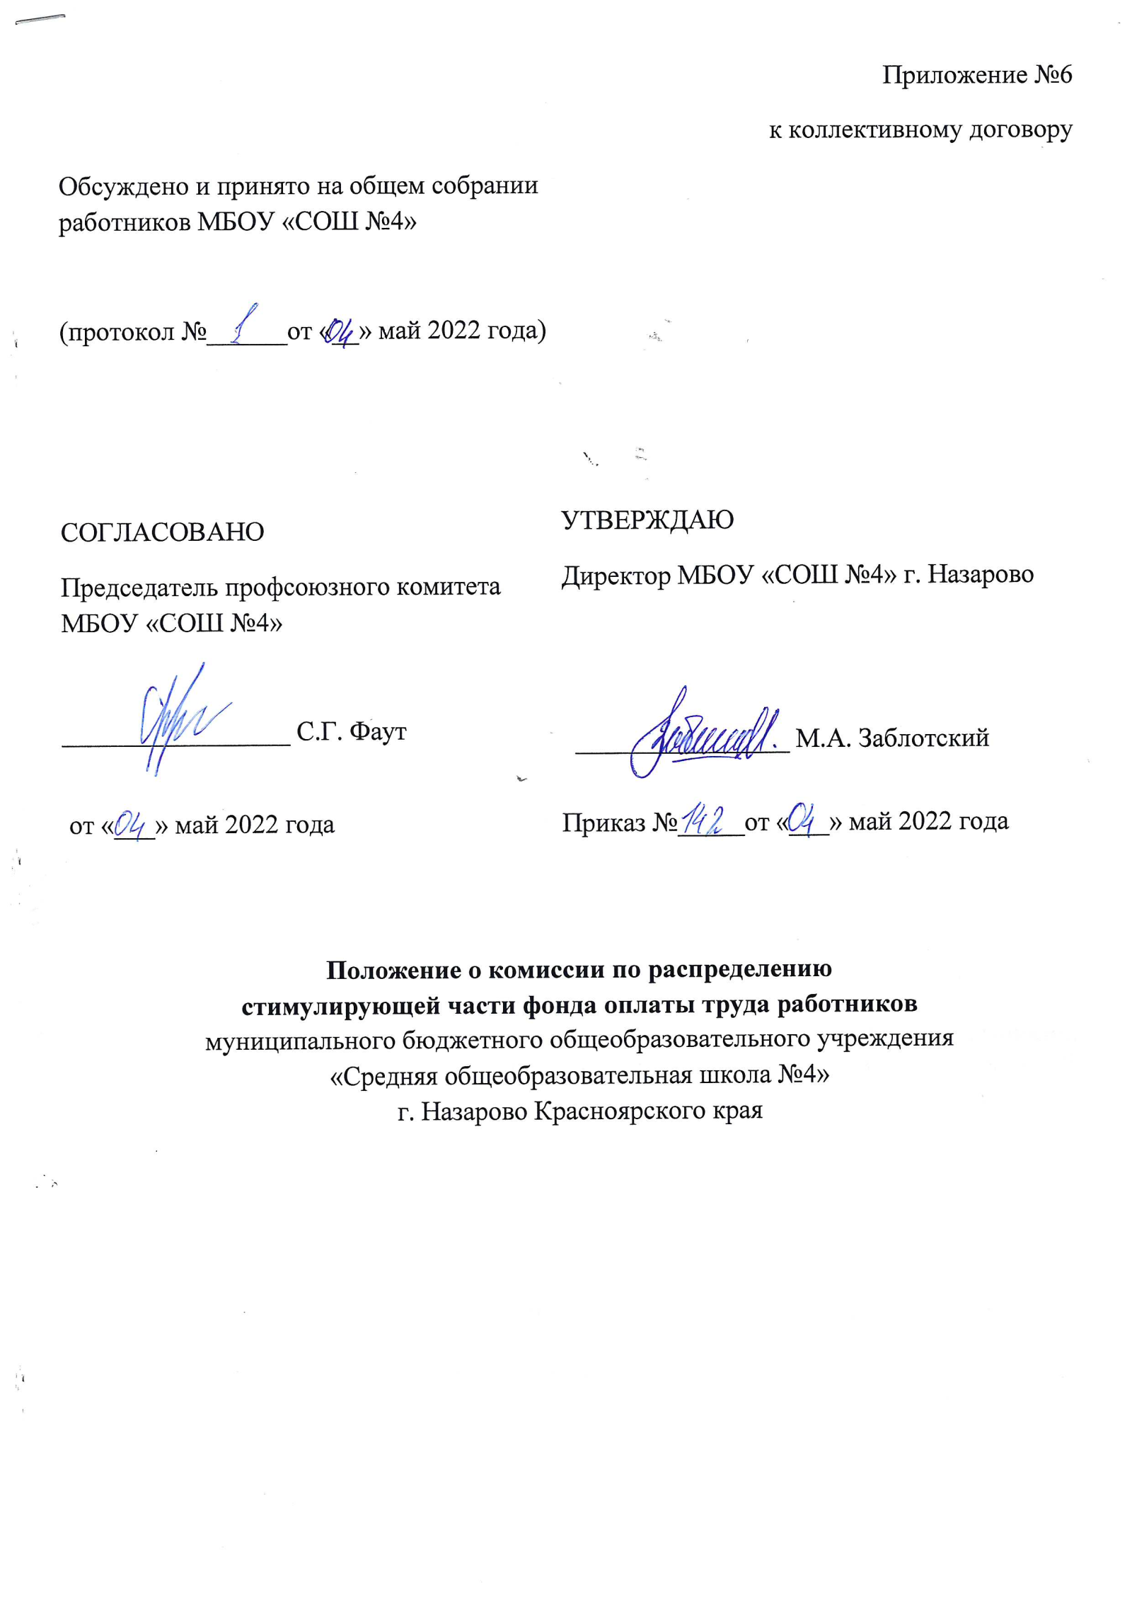**I. Общие положения**

1.1. Комиссия по распределению стимулирующей части фонда оплаты труда работников муниципального бюджетного общеобразовательного учреждения «Средняя общеобразовательная школа №4», (далее – комиссия) является коллегиальным совещательным органом, созданным в учреждении в целях распределения стимулирующей части фонда оплаты труда и установления стимулирующих выплат работникам.

1.2. В своей деятельности комиссия руководствуется трудовым законодательством, иными нормативными правовыми актами Российской Федерации, а также муниципальными правовыми актами, содержащими нормы трудового права, положением об оплате труда работников учреждения и настоящим Положением.

1.3. Основными задачами работы комиссии являются:

проведение оценки результативности и качества труда работников учреждения;

подготовка предложений по установлению стимулирующего характера работникам;

разработка критериев результативности и качества труда работников

учреждения (при необходимости в соответствии с Положением об оплате труда).

Для решения данных задач комиссия может приглашать на заседания руководителя учреждения и его заместителей.

**II. Состав и порядок работы комиссии**

2.1. Комиссия создается в количестве 9 человек, в том числе из:

административно-управленческого персонала - 3 человека;

педагогические работники - 5 человек (учитель начальная, основная и старшая школа, дополнительное образование - 3 человека, педагоги дошкольного образования - 2 человека);

работники из числа обслуживающего персонала -1 человек.

2.2. Состав комиссии (за исключением руководителя) избирается путем тайного голосования сроком на 3 года.

2.3. Руководство работой комиссии осуществляет председатель комиссии, выборы которого происходят на первом заседании комиссии из числа её членов. В период отсутствия председателя комиссии работой комиссии руководит заместитель председателя комиссии.

2.4. Организационное обеспечение деятельности комиссии, в том числе - ведение протокола заседания комиссии осуществляет секретарь комиссии.

2.5. Заместитель председателя и секретарь комиссии избираются на первом заседании комиссии.

2.6. Заседания комиссии проводятся не реже 1 раза в месяц.

2.7. Заседания комиссии правомочны, если на них присутствует не менее 2/3 от установленного числа ее членов.

2.8. Решение комиссии принимается простым большинством голосов путем открытого голосования. В случае равенства голосов при голосовании голос председателя является решающим.

2.9. Решения комиссии оформляются протоколом заседания комиссии, который подписывается председательствующим и секретарем комиссии.

**III. Порядок распределения стимулирующей части**

**фонда оплаты труда работников**

3.1. Плановый объем средств на осуществление выплат стимулирующего характера каждой группы работников распределяется следующим образом:

на выплаты стимулирующего характера педагогическому персоналу: учителя и педагоги дополнительного образования;

3.2. Экономия фонда оплаты труда, сложившаяся за предыдущий период, направляется на выплаты стимулирующего характера по итогам работы, устанавливаемые в мае-июне и декабре месяце.

**IV. Порядок установления выплат стимулирующего характера работникам**

4.1. Выплаты стимулирующего характера устанавливаются работникам в соответствии с критериями оценки результативности и качества труда, установленными положением об оплате труда работников.

4.2. Установление выплат стимулирующего характера за важность выполняемой работы, степень самостоятельности и ответственности при выполнении поставленных задач; за интенсивность и высокие результаты работы; выплаты за качество выполняемых работ осуществляется в следующем порядке:

для рассмотрения комиссии могут быть представлены материалы проверок надзорных органов, учредителей, администрации учреждения, а также иные документы, подтверждающие результаты труда работников;

комиссия на основании представленного оценочного листа самозаписи достижений, выступления членов – комиссии представителей администрации изучения и иных материалов осуществляет анализ и оценку объективности представленных данных, определяет количество баллов каждому работнику, составляет сводный (итоговый) оценочный для установления стимулирующих выплат для каждой группы работников;

в течение 5 дней с момента ознакомления работников с итоговым оценочным листом комиссия рассматривает возможные заявления работников о несогласии с результатами оценки их труда (при наличии);

по результатам рассмотрения заявлений работников при необходимости вносятся изменения в итоговый оценочный лист;

на основании итогового оценочного листа, исходя из планового объема средств на осуществление выплат стимулирующего характера, определяется число баллов для каждого работника на период осуществления выплат;

принятые решения оформляются протоколом, один экземпляр протокола передается руководителю для издания соответствующих приказов.

4.3. Установление выплат стимулирующего характера по итогам работы осуществляется в следующем порядке:

заместитель руководителя представляет на заседание рабочей группы анализ оценочных листов работников, содержащих мотивированные предложения по установлению выплат (заместитель директора по УВР выступает с подтверждением или опровержением приводимых от учителей данных);

для рассмотрения комиссии также могут быть представлены материалы проверок надзорных органов, учредителей, администрации учреждения, а также иные документы, подтверждающие результаты труда работников;

комиссия на основании представленных материалов осуществляет анализ и оценку объективности представленных данных, определяет количество баллов каждому работнику;

ознакомление работников с решением комиссии осуществляется в течение 3 дней;

в течение 5 дней с момента ознакомления работников с информацией о количестве установленных баллов по итогам работы комиссия рассматривает заявления работников о несогласии с результатами оценки (при наличии);

по результатам рассмотрения заявлений работников при необходимости количество баллов пересматривается;

принятые решения оформляются протоколом, один экземпляр протокола передается руководителю для издания соответствующего приказа;

документы работы комиссии (протоколы, выписки, листы самофиксации результатов и итоговые оценочные таблицы) хранятся в течение одного учебного года (с сентября по сентябрь).

4.4. Ознакомления работников с решениями комиссии осуществляется путем вывешивания в учительской итогового оценочного листа распределения стимулирующих выплат в течение 3 дней с момента его демонстрации (под личную подпись в журнале регистрации уведомлений об ознакомлении).

**V. Порядок обжалования решения комиссии.**

5.1. Обжалование решения комиссии осуществляется путем подачи работником письменного или устного заявления о несогласии с установленными баллами в течение 2 дней с даты ознакомления с итоговым оценочным листом и/или информацией о количестве установленных баллов по итогам работы.

5.2. Заявления в комиссию принимаются секретарем комиссии и регистрируются в отдельном журнале с указанием даты подачи заявления.

Журнал регистрации заявлений (Приложение № 1) в комиссию должен быть пронумерован и храниться у секретаря комиссии.

5.3. Комиссия обязана проверить обоснованность заявления работника.   
В случае установления в ходе проверки фактов, повлекших ошибочную оценку профессиональной деятельности работника, выраженную в баллах, комиссия должна принять меры для исправления допущенной ошибки.

Работники, подавшие заявления, имеют право присутствовать на заседание комиссии.

Результаты рассмотрения заявлений работников оформляется протоколом.

5.4. Решение по рассматриваемому вопросу доводит до заявителя председатель (заместитель председателя) комиссии в течение 2 дней с даты рассмотрения в устной или письменной форме (по желанию работника).

Заявитель расписывается в журнале регистрации в получении решения по его заявлению.

5.5. В случае несогласия работника с решением комиссии, вынесенным по итогам рассмотрения заявления, данные неурегулированные разногласия признаются индивидуальным трудовым спором, который согласно статье 382 Трудового Кодекса Российской Федерации рассматривается комиссией по трудовым спорам или судом.

Приложение № 1

к Положению о комиссии по распределению стимулирующей части фонда оплаты труда работников

Форма журнала регистрации заявлений в комиссию

|  |  |  |  |  |  |  |
| --- | --- | --- | --- | --- | --- | --- |
| № п/п | дата поступления заявления | ФИО заявителя | краткое содержание вопроса | дата ответа заявителю | № и дата протокола заседания | подпись заявителя |
|  |  |  |  |  |  |  |
|  |  |  |  |  |  |  |

|  |  |
| --- | --- |
|  | Приложение № 2  к Положению о комиссии по распределению  стимулирующей части фонда оплаты труда работников муниципального бюджетного общеобразовательного учреждения «Средняя общеобразовательная школа №4» г. Назарово Красноярского края |

**ОЦЕНОЧНЫЙ ЛИСТ самофиксации результатов деятельности учителей и педагогов за *_ ___________202 год***